Viernes
10
de junio

1° de Secundaria
Geografía

Distribución de la industria en el mundo

Aprendizaje esperado: analiza la relevancia económica de la minería, la producción de energía y la industria en el mundo.

Énfasis: identificar la distribución de la actividad industrial en el mundo, así como los distintos tipos de industrias.

¿Qué vamos a aprender?

El tema de esta sesión es “Distribución de las actividades industriales en el mundo”. Abordarás las condiciones que influyen en la distribución de la industria a lo largo del mundo, siendo el propósito de esta sesión “Identificar la distribución de la actividad industrial en el mundo, así como los distintos tipos de industrias”.

No olvides hacer el registro de los datos como es la fecha en la parte superior, el tema “Distribución de la industria en el mundo”, así como anotar los puntos más importantes, en tu cuaderno designado para Geografía.

¿Qué hacemos?

Dentro del aparato productivo de los países existe un sector de producción que comprende actividades económicas que transforman las materias primas y recursos naturales en productos, usando maquinaria que necesitan de una fuente de energía para producirlos; estoy hablando del sector secundario que comprende industrias como la minería, construcción y exploración petrolera entre otras. Este sector elabora gran parte de las cosas que usamos en nuestro día a día, incluidos los alimentos.

Se está refiriendo a productos como el pan y cereal de caja, los vehículos motorizados para el transporte, el televisor, una radio, incluso los celulares.

Todos estos productos provienen de la industria de la transformación, que es una de las actividades del sector secundario de la economía. De hecho, la industria de la transformación viene a ser la actividad más importante de este sector por su aportación económica y la cantidad de mano de obra que ocupa y emplea.

¿Qué determina que una industria se establezca en una región?

Observa algunas condiciones estratégicas que toman las industrias para establecerse en países o regiones determinadas.

Eligen instalarse en zonas de relieve plano. Además, toman en cuenta las fuentes de energía y las materias primas, pues las industrias buscan estar lo más cerca de estás para proporcionar una fluidez en sus actividades productivas y así evitar gastos innecesarios por la lejanía en el uso de sus recursos. Ambos factores determinan el establecimiento de muchas de las regiones industriales del mundo.

La tecnología es otro factor que interviene en la dinámica de distribución de la industria, por brindar investigación tecnológica para mejorar los procesos de fabricación, por ejemplo, en robótica, telemática y biotecnología.

La ubicación de las industrias depende también del acceso a los sistemas de transporte y comunicación que ofrecen los países donde se instalan, aunado a los costos de transporte; siendo prioritario en las estrategias de expansión de las industrias en regiones urbanizadas.

Otro factor es la presencia de mano de obra especializada, debido a la modernización tecnológica que han experimentados las industrias; por lo que la industria también tiende a ubicarse donde esta mano de obra se asienta.

La presencia de mano de obra especializada y barata juega un papel muy importante en la distribución de las industrias.

Otro factor que también influye en la localización de las industrias. Tiene un nombre complejo “factor de economías de aglomeración”, pero en palabras sencillas se refiere a que la presencia de regiones industriales es una fuerza que atrae a otras industrias, porque abren caminos para el establecimiento de más industrias.

La industria atrae el asentamiento de más industrias. De ahí el surgimiento de los parques o ciudades industriales. Que es un conjunto de industrias contiguas, asentadas en una gran extensión de territorio.

El agua que es un recurso que se usa para todas las actividades humanas ¿también es un factor que influye en el asentamiento de las industrias?

Es un recurso básico en el proceso de transformación.

Por otra parte, se debe tener presente que existen varios tipos de industria.

¿Cuántos tipos de industria hay?

Existe una clasificación de la industria que toma como base el grado de transformación de las materias primas, de acuerdo a esta hay tres tipos de industrias, que son la industria básica, la industria de bienes de equipo y la industria ligera.

La industria básica, se llama así porque realiza la primera línea de transformación de los minerales. También se le conoce como industria pesada. En este grupo se encuentra la industria:

- Metalúrgica: que transforma los minerales como el aluminio y el cobre en placas y alambres
- Siderúrgica: que transforma el mineral de hierro en distintas aleaciones como el acero.
- Química: elabora combustibles, fertilizantes, detergentes, cemento.
-Petroquímica: a partir del petróleo, elabora gasolina, turbosina, diésel, lubricantes y aceites.

De acuerdo a esta clasificación el segundo grupo corresponde a la industria de bienes de equipo, que utiliza los productos semielaborados producidos por la industria básica para elaborar máquinas y herramientas que servirán para que otras industrias elaboren productos finales. Estas industrias son:

- Mecánica: elabora maquinaria agrícola o maquinaria industrial.
- Construcción: construye varillas, vigas, planchas de acero o granito.
- Transportes: construye transportes ligeros como camiones, tráileres o aviones, vagones de tren o del metro, así como barcos.
- Electrónica: elabora computadores, telecomunicaciones, GPS, TV, teléfonos inteligentes, tabletas y audífonos.

Y por último, la industria ligera, que también es denominada industria manufacturera. Estas industrias producen bienes para el consumo directo de la población y se dedica al ensamble de partes para obtener un producto final.

Se refiere a los bienes de uso y consumo como el calzado, la ropa y los automóviles. Por lo que dentro de este grupo podemos encontrar la industria del calzado, la textil y la automotriz.

Las industrias de este ramo son:

- Textil y del vestido: elabora ropa y rollos de tela.
- Maquiladora: elabora electrodomésticos como licuadoras, hornos de microondas, televisiones, reproductores de música, juguetes, muebles y zapatos.
-Alimentaria: produce alimentos para el consumo como pan de caja, latas de encurtidos, vinos y licores.
- Y la automotriz: que ensambla automóviles para uso particular.

Un último aspecto a recordar: la industria funciona a partir de una fuente de energía. Esta generalmente son los hidrocarburos, que desafortunadamente son altamente contaminantes.

Por eso varias industrias han optado por usar fuentes de energía renovables o limpias que producen bajas emisiones de dióxido de carbono a la atmósfera.

Estas van desde utilizar la energía del viento (eólica), de las olas y las mareas de las aguas oceánicas y de los ríos (hídrica), y de la luz del Sol (solar).

Ahora, a manera de retroalimentación observa las siguientes preguntas con su respuesta.

- Menciona dos ejemplos de industria básica.
R= La siderúrgica y la química pues se encargan de realizar una primera transformación de los minerales con los que trabajan.

- Menciona tres ejemplos de industrias manufactureras.
R= la industria manufacturera o ligera produce bienes de consumo para la población. Entonces la respuesta puede ser: textil, automotriz y alimentaria.

- Menciona dos factores que influyen en el establecimiento de las industrias en una región.
R= El tener cerca las fuentes de energía y materias primas, así como el acceso a los sistemas de transporte.

- ¿A qué factor de localización nos estamos refiriendo cuando hablamos del tipo de trabajadores que requiere una industria?
R= La respuesta: se refiere al factor de la oferta de mano de obra calificada que es la que requieren las industrias que día con día están más tecnificadas.

El reto de hoy:

El reto en esta ocasión es elaborar un mapa mental en el que describas: las industrias que hay en tu localidad y el tipo de producción que realizan, así como los factores que intervienen en su localización.

Haz el registro en tu cuaderno de trabajo; realiza descripciones sencillas, agrega imágenes y dibujos. Al terminarlo compártelo con tu familia y platica sobre estas industrias que hay en tu localidad y la importancia que tienen.

Si vives en una localidad donde no hay industrias realiza tu análisis a nivel estatal.

Muestra tu trabajo a tus Maestros para recibir retroalimentación y enriquecer tus aprendizajes.

Recuerda que hay factores que influyen en las industrias para que se establezcan en determinadas regiones del mundo y conociste los diferentes tipos de industrias de la transformación. Todas ellas de relevancia para la vida porque elaboran productos que se usan diariamente.

Además identificaste que la producción de energía es fundamental en todos los procesos de producción industrial, y la conveniencia de optar por las fuentes de energía renovables o limpias.

Para complementar los contenidos abordados, te invito a que compares los siguientes mapas a nivel mundial, incluidos en tu libro de texto: el de distribución de las industrias, el de distribución de la población y el de transportes.

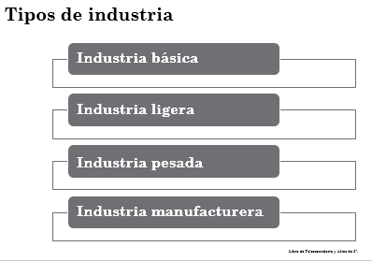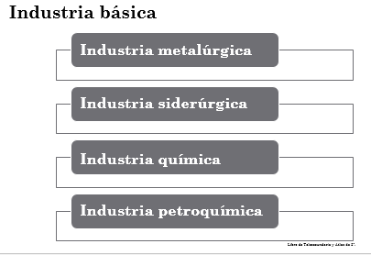

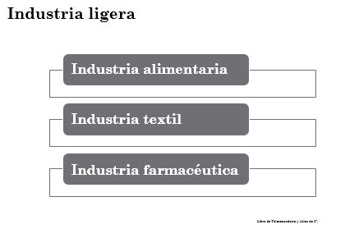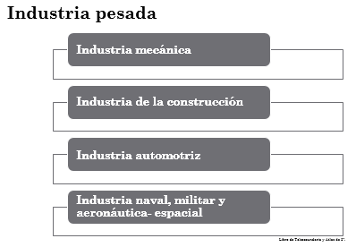

Observa si hay coincidencia en la localización de estos elementos y contesta a qué crees que se deba. Coméntalo con tu familia para que intercambies opiniones y enriquezcas tu análisis.

¡Buen trabajo!

Gracias por tu esfuerzo.

Para saber más:
Lecturas
https://libros.conaliteg.gob.mx/secundaria.html

